芭蕾舞服裝的特點
芭蕾舞最早的服裝是從宮廷舞會服飾演變而來，當時女子穿用鯨骨支撐的拖地長裙和緊身胸衣，男子穿長外套和長襪，18 世紀剪短了女子舞裙,裙子的長度不超過膝蓋, 袖子有無袖,長袖或燈籠袖等，以利於舞蹈技巧的發揮。到了 19 世紀浪漫主義時期才徹底進行了改革，用幾層素紗打摺重疊做成，上身有緊身胸衣與之相連之芭蕾舞裙〔"吉塞爾"中就用了這服裝〕。"天鵝湖"中天鵝所穿的短裙，以後亦成為典型的芭蕾舞裙，漸為其他舞劇所採用。現代的芭蕾劇目，男女演員最常穿的是緊身衣襪，它能突出人體的造型美，形成了自己的風格特色。在一些表現特定國家和民族的芭蕾舞劇中，為演員所設計的服飾，一般要求既保留民族服飾的風格特點，又要適合舞蹈，能突出人體的線條美。

浪漫主義
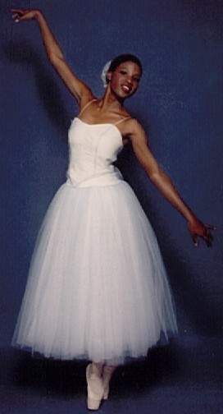

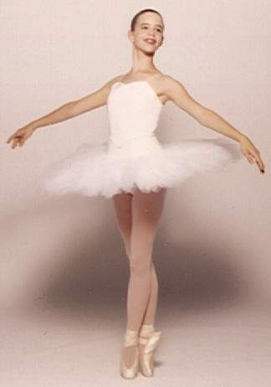古典 tutu

以下是一些在芭蕾舞劇可看到的民族服飾：
俄國〔蘇聯〕
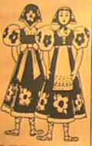
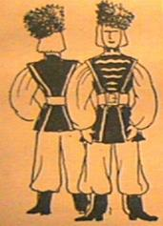

芭蕾劇 "YGROUCHKA
襾班牙

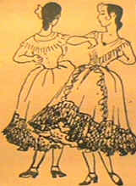
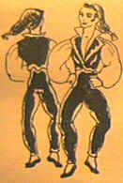
芭蕾劇 "三角帽" (Le Tricorne)

波蘭
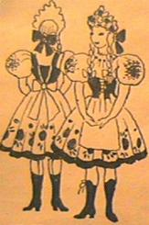

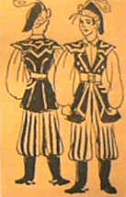

芭蕾舞劇 "CRACOW WEDDING

蘇格蘭

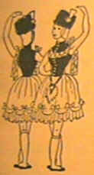

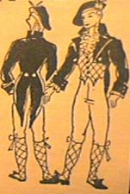
芭蕾舞劇 "THE TARTANS"

東方
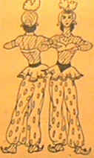
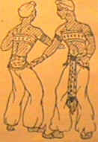
芭蕾舞劇 "CASSE-NOISETTE" "SCHEHERAZADE

中國

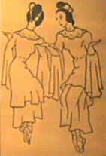
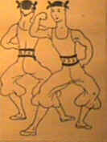
芭蕾舞劇 "EPREUVE D'AMOUR"

